Setor de planos de saúde fecha 2024 com números recordes de beneficiários
foram 52,2 milhões de beneficiários em planos de assistência médica

O setor de planos de saúde manteve, em 2024, o crescimento significativo em números de beneficiários em suas duas segmentações. Segundo o levantamento da Agência Nacional de Saúde Suplementar (ANS), no mês de dezembro, o setor totalizou 52.210.290 usuários em planos de assistência médica. Já os planos exclusivamente odontológicos registraram 34.466.532 beneficiários. Esses resultados fizeram com que cada segmento alcançasse novo recorde de beneficiários no setor.
Os dados podem ser conferidos na Sala de Situação, ferramenta de consulta disponível no portal da ANS.
Destaca-se também que, em um ano, os planos médico-hospitalares apresentaram crescimento de 862.771 beneficiários em relação a dezembro de 2023. No comparativo de dezembro de 2024 com novembro de 2024, o crescimento foi de 156.217 usuários. No caso dos planos exclusivamente odontológicos, somaram-se 2.065.209 beneficiários nos 12 meses; e 178.642, na comparação de dezembro de 2024 com novembro de 2024.
Em relação aos dados por estado, no comparativo com dezembro de 2023, o setor registrou aumento de beneficiários em planos de assistência médica em 24 unidades federativas, sendo São Paulo, Minas Gerais e Amazonas os que tiveram o maior ganho de beneficiários em números absolutos. Entre os odontológicos, todas as 25 unidades federativas registraram aumento no comparativo anual, sendo também São Paulo, Minas Gerais e Paraná os estados com maior crescimento em números absolutos.
Quanto aos dados por faixa etária, observa-se que a faixa de 45 a 49 anos foi a que apresentou o crescimento mais expressivo na assistência médica (240.336 novos beneficiários, nos últimos 12 meses), seguido pela faixa etária de 50 a 54 anos (125.734 novos beneficiários, nos últimos 12 meses). Já as faixas etárias que tiveram maior crescimento nos planos odontológicos foram 45 a 49 anos (248.771 novos usuários, nos últimos 12 meses) e 70 a 74 anos (193.557 novos beneficiários, nos últimos 12 meses). Vale destacar o crescimento relativo à terceira idade. A proporção de idosos, em dezembro de 2024, em assistência médica é de 15,4% (7,9 milhões de beneficiários) e 11,4% em planos exclusivamente odontológicos (3,9 milhões de beneficiários).

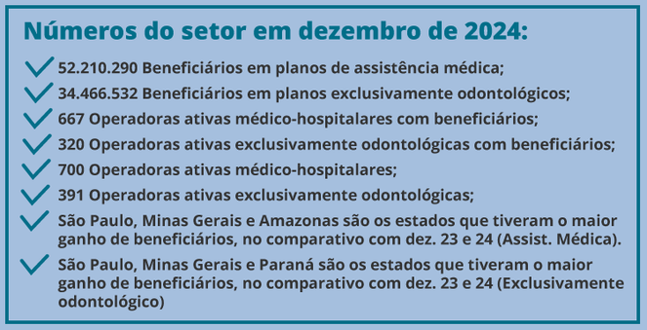

Comparativo com o período que antecedeu a pandemia de Covid-19
Considerando os dados de usuários de planos de saúde de assistência médica nos últimos 5 anos, verificamos que o setor de saúde suplementar vem mantendo um crescimento contínuo. De acordo com o Censo 2022, observa-se que o crescimento de beneficiários na saúde suplementar supera o crescimento populacional. A taxa de crescimento 2010/2022 de beneficiários foi de 12% enquanto a população brasileira cresceu 6,5%, entre 2010 e 2022.
Em relação à evolução no número de beneficiários, é importante destacar que esse aumento da procura por planos de saúde a partir da pandemia de Covid-19 pode indicar que as pessoas ficaram ainda mais preocupadas em garantir o acesso ao sistema de saúde num momento de grande necessidade.
Analisando o segmento exclusivamente odontológico, verificamos um aumento mais significativo, o que pode indicar que as pessoas estão mais atentas à importância da saúde bucal.
“Sobre a tendência para os próximos anos, a expectativa é que a evolução do setor mantenha sua estabilidade. Mas, é claro que é preciso analisar aspectos como o cenário econômico-financeiro, a empregabilidade, a variação dos custos em saúde, que exercem impacto relevante no setor de saúde suplementar”, analisou o diretor de Desenvolvimento Setorial, Maurício Nunes.
O gráfico a seguir mostra o comparativo entre dezembro de 2019 e dezembro de 2024, pelo qual o setor de saúde suplementar apresentou variação positiva no total de beneficiários. Neste período, os planos médico hospitalares tiveram um aumento de 5.132.309 beneficiários (10,90%) e nos exclusivamente odontológicos ingressaram mais 9.129.190 beneficiários (36,03%).

Quando se olha o comportamento dos beneficiários por faixa, observa-se que, das 18 faixas selecionadas, em 15 foram registrados aumentos. Destaque para as faixas a partir de 60 anos que tiveram crescimento superior a dois dígitos no período.

Outro dado relevante mostra que, das 27 unidades da federação, 26 tiveram aumento de beneficiários no período de 2019 a 2024. Destaque para os estados de Goiás, Piauí, Rio Grande do Norte e Tocantins que cresceram 61,8%, 25,8%, 24,3% e 20,2%.

Confira nas tabelas abaixo a evolução de beneficiários por tipo de contratação do plano e por Unidade da Federação (UF) em diferentes competências, nos últimos 12 meses.
A ANS ressalta que os números podem sofrer modificações retroativas em função das revisões efetuadas mensalmente pelas operadoras.

